Приложение
к распоряжению
администрации города
от _____________ № _________

СВЕДЕНИЯ
о границах публичного сервитута

Местоположение границ  публичного сервитута | Красноярский край, г. Красноярск, Центральный район
Система координат | МСК-167, зона 4
Метод определения координат | аналитический метод
Площадь земельного участка | 109 кв. м
Средняя квадратическая погрешность положения характерной точки (Mt), м | 0,1
Обозначение характерных  точек границ | Координаты, м
Обозначение характерных  точек границ | Х | Y
1 | 2 | 3
1 | 632128.97 | 99700.76
2 | 632123.13 | 99701.26
3 | 632121.12 | 99693.92
4 | 632121.10 | 99692.99
5 | 632120.62 | 99693.03
6 | 632119.79 | 99686.00
7 | 632126.88 | 99685.91
8 | 632126.91 | 99686.98
9 | 632129.34 | 99688.88
10 | 632128.39 | 99694.67
11 | 632127.41 | 99694.55
1 | 632128.97 | 99700.76
Система координат: МСК 167

Схема расположения границ публичного сервитута
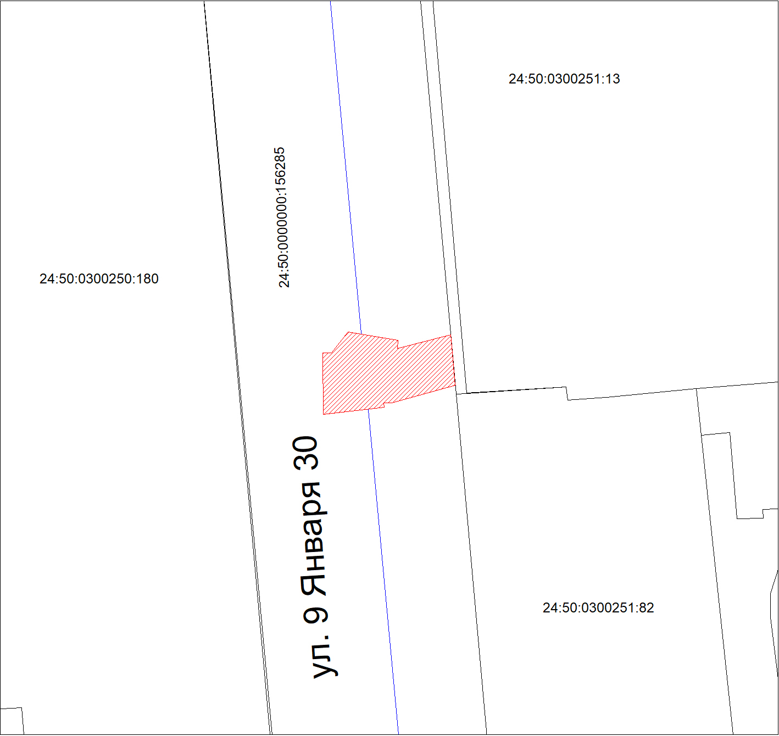
Масштаб 1:500
Условные обозначения:

 | – зона действия публичного сервитута;
 | – земельный участок, в отношении которого планируется установление публичного сервитута;
:156285 | – надписи кадастрового номера земельного участка;
 | – граница кадастрового квартала.

